Pressemitteilung

Stoppt die Massaker gegen die Libanesen und die Palästinenser

Israel begeht Verbrechen gegen die Menschheit und die Menschlichkeit

Aufruf zur Solidarität und Demonstration

Seit Wochen führt die israelische Aggressionsarmee einen barbarischen Luft- und Bodenkrieg gegen die palästinensische und libanesische Zivilbevölkerung im Gaza-Streifen und Libanon. Hunderte Zivilisten werden getötet, Tausende von Menschen werden verletzt und die Infrastrukturen werden systematisch vernichtet. Über 100.000 Menschen haben den Libanon verlassen und ca. 800.000 sind von ihren Häusern vertrieben worden. Wohin??? Viele der Vertriebenen wurden und werden von den hinterhältigen Todesbombern der Israelis eingeholt. Spielende Kinder, schwangere Frauen und Greisen sind betroffen. Ganze Familien wurden im Schutt ihrer Wohnhäuser begraben. Auch vor Krankentransporten machte das Militär nicht Halt.

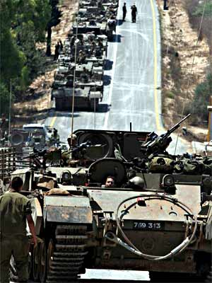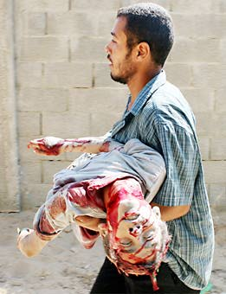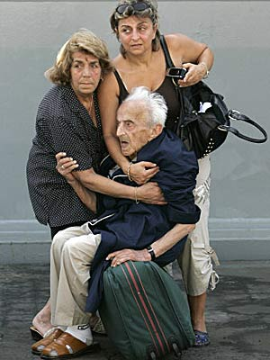
Zuerst rollen die Panzer dann werden die Kinder getötet und die Greisen verreckt!!!

Die Überlebenden der Angriffe sind schwer verletzt und traumatisiert. So ein namenloses, weinendes Kind, dessen verbranntes Gesicht unter einem dicken Verband verschwunden ist.
Straßen, Brücken, Wohnhäuser, Tankstellen, Elektrizitätswerke, mindestens ein privates Krankenhaus, Hafenanlagen, Flughafen und sogar ein Leuchtturm – die zivile Infrastruktur im Libanon wird systematisch zerstört. Verteidigen kann das Land sich nicht. Nicht zuletzt dank millionenschwerer, jahrelanger Waffenhilfe auch aus Deutschland ist Israel heute die vierte stärkste Armee der Welt, dagegen ist die libanesische Armee völlig machtlos.

Diese immer noch anhaltenden Verbrechen der israelischen Armee sollen die „Vergeltung“ für 3 gefangen genommene Soldaten sein. Eine 1000 fache Vergeltung ist eindeutig völkerrechtswidrig und verurteilungswürdig. Papst Benedikt der XVI rief zum sofortigen Waffenstillstand auf. Die USA wollen noch nicht und winkten ab: „ Sind noch nicht genug Menschen ermordet???“ Der israelische Generalstabschef will die Hizbullah ausrotten!! Und kann anscheinend ein Genozid an über 400.000 Menschenleben verantworten!!! Trotz internationaler Verurteilung setzen die Israelis ihre Verbrechen fort. Wir denken: Es muss endlich Macht gegen Israel angewandt werden. Es reicht nicht, Israel zur „Mäßigung“ aufzurufen und Opfer als Täter darzustellen. Wir fordern die Weltgemeinschaft, die EU und Deutschland auf:

Brecht das Zuschauen und Schweigen
Stoppt die Massaker in Palästina und Libanon
Israelische Verbrechen eindeutig verurteilen
Kriegsfördernde Aufrüstung Israels einstellen.
UNO für Alle. Keine Sonderbehandlung für Israel

Wenn nicht HEUTE, wann sonst? Wenn nicht DU, wer sonst?

Aufruf zur Demonstration

Schluss mit den israelischen Bombardements
Hände weg vom Libanon
Freiheit für Palästina

Datum: Samstag, 29.07.2006, 16 Uhr
Ort: Am Neptun Brunnen vor dem
Roten Rathaus
U-Bahn: Alexanderplatz.

Abschluss - Kundgebung: Potsdamer Platz

Wo die Bundestag Abgeordnete Frau Ulla Jelpke, Die Linke, eine Rede halten wird.

Wir rufen die breite Bevölkerung in Deutschland zur Solidarität mit der palästinensischen und libanesischen Bevölkerung auf.
Wir appellieren an die Organisationen der Friedensbewegung, die Gewerkschaften, die Parteien und Verbände und an alle friedliebenden Menschen, unsere Proteste zu unterstützen!
Veranstalter:
Palästinensische Gemeinde Berlin e.V., Libanesische Vereine in Berlin, arabische Vereine in Berlin, Dachverband Arabischer Vereine „DAV“.

Unterstützer: Achse des Friedens Berlin, attac AG Globalisierung und Krieg, Arbeitermacht, Deutscher Friedensrat, Gegeninformationsbüro, Linksruck, Mütter gegen Krieg, Neue Einheit, WASG. A.k. Nahost Berlin.

V.i.S.d.P. Nabil Rachid 10585 Berlin Tel: 01796177961

